Javier Benito Pallaruelo Subgrupo 21
Lorena Gómez Osuna Equipo 0C

LAB. ELECTRÓNICA

Memoria de la práctica 6.
La práctica consitirá en montar las diversas etapas diseñadas en el estudio previo.

1. EL PAR DIFERENCIAL:

Montamos el circuito diferencial de la figura siguiente usando los transistores BC547, fuente de alimentación simetrica de 15V , las resistencias R_{E} = R_{C}= 4,7k y un potenciometro de valor aproximado 100 . Conectamos los transistores a masa. Igualamos v_{c1} = v_{c2} mediante el cursor del potenciometro.

Cuestión 1: ¿Cuánto valen I_{O} y V_{O2}?
Con el tester determinamos que I_{o} = 3,2 A y medimos con el osciloscopioV_{o2} = V_{c1} = V_{c2} = 1,6div/V. 5V = 8V
Vemos como aproximdamente nos da el mismo resultado que el estudio previo 8V es aproximadamente 7,85V
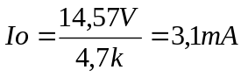

Si queremos obtener la curva de transferencia mantenemos V_{B2} a masa, aplicamos una tensión alterna de 1kHz a v_{B1} de amplitud superior a 250mV. Observamos el osciloscopio y vemos:

Cuestión 2:¿Cuál es el valor del intervalo y la ganancia del modo diferencial?
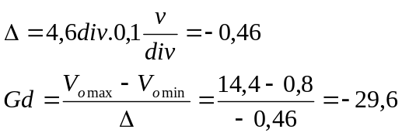

2. TRANSDUCCIÓN DE LA TEMPERATURA A TENSIÓN.
Montamos el circuito tal y como se indica en la figura:

Cuestión 3: ¿Cuál será la sensibilidad de la medida de la temperatura?
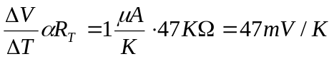/K

3. ESTABLECIMIENTO DE LA TEMPERATURA DE REFERENCIA.
Montamos el circuito de la figura con los valores de resistencia calculados en el estudio previo.
Cuestión 4: ¿Entre qué valores podrá fijarse la temperatura de referencia?
Si movemos el cursor, y lo ponemos al maximo y al mínimo y observamos la tensión en sus extremos obtenemos:
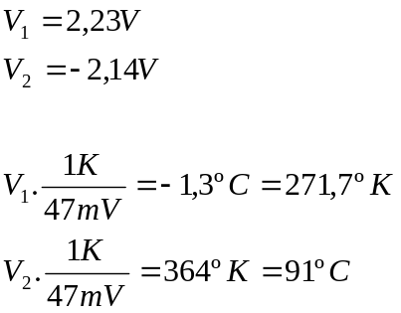

De manera que podremos fijar la temperatura entre 271ºK y 394ºK.

4. ETAPA DE SALIDA.
Montamos el circuito de la figura usando los valores del estudio previo. Hacemos variar la tensión de entrada entre 0 y 15V, el terminal negativo lo conectamos al “0” de la fuente simetrica 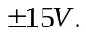

Cuestión 5: ¿Para qué valor de la tensión de entrada empieza a emitir luz el LED?
V_{LED} =10,0 el LED pasa de encendido a apagado.

Cuestión 6: Si esta tensión procediera del par diferencial, ¿para que valor de v⁺-v⁻ se encenderá el LED? ¿A qué diferencia de temperaturas correspondería?
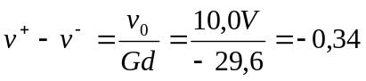
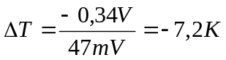

Cuestión 7: ¿Para qué tensión de entrada se satura el transistor?

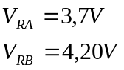 → 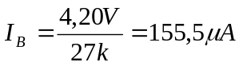

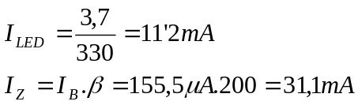
son aproximadamente iguales, por eso podemos poner que son iguales.

5. MONTAJE DEL CIRCUITO COMPLETO.

Montamos el circuito entero conectado todas las partes que hemos hecho y hacemos las comprovaciones necesarias.

Cuestión 8: Mida las tensiones v⁺ y v⁻ cuando el LED empiece a iluminarse.

V⁺=13,77V
V⁻=13,74V

